Вопросы конструирования и проведения урока геометрии с использованием систем динамической математики

Хилюк Е.А. ([KhilyukEA@mgpu.ru](mailto:KhilyukEA@mgpu.ru)), Малугина К.Д. ([maluginakd130@mgpu.ru](mailto:maluginakd130@mgpu.ru))

Государственное автономное образовательное учреждение высшего образования города Москвы «Московский городской педагогический университет, г.Москва

Аннотация

В работе анализируются возможности использования систем динамической математики при обучении школьников на примере применения моделей «Математического конструктора» портала 1С:Урок на занятиях по геометрии. Приводится пример конструирования технологической карты по теме «Вписанные и центральные углы».

Одной из насущных проблем, стоящих перед педагогической теорией и практикой на сегодняшний день, является осмысление возможностей эффективного использования цифровых образовательных ресурсов (ЦОР) при обучении школьников. В частности, остро стоит вопрос об отборе таких ресурсов и целесообразном применении их на уроках математики. Учителю важно обладать компетенциями в направлении конструирования и проведения урока математики, ориентируясь на дидактический потенциал используемых ЦОР.

Деятельностная парадигма обучения предоставляет широкое поле для использования учителем математики исследовательского метода на базе специальным образом отобранных ЦОР. На наш взгляд, одним из перспективных направлений в рассматриваемом ключе является применение на уроках систем динамической математики (СДМ) – среды, позволяющей создавать интерактивные подвижные математические модели.

Заметим, что ресурсы, реализующие потенциал СДМ, сейчас активно развиваются. Выделим проект «1С: Динамическая математика» на портале 1С: Урок [1]. Портал, кроме «Библиотеки интерактивных материалов», в которой собраны различные готовые интерактивные ресурсы для применения в учебном процессе, содержит «Конструкторы интерактивных материалов»: программная среда для самостоятельного создания учителем интерактивных математических моделей «Математический конструктор» и находящийся сейчас в разработке «Конструктор интерактивных заданий». На данный момент у каждого зарегистрированного в «Математическом конструкторе» учителя есть возможность редактировать готовые модели, создавать и сохранять собственные модели, в том числе на готовых шаблонах, делиться созданными динамическими моделями по ссылке, а также редактировать модели других пользователей. Специальный функционал среды предоставляет возможность не только использовать картинную наглядность, например, при обучении геометрии, демонстрируя готовые построения при объяснении материала или при решении задач, но и включать школьников в исследовательскую деятельность, связанную с построением интерактивных математических моделей в виде подвижных геометрических чертежей, выдвигать гипотезы на основе наблюдений за объектами в динамике, осуществлять виртуальный эксперимент с помощью манипуляций, предусмотренных функционалом среды. Динамический подход позволяет обучающимся непосредственно взаимодействовать с геометрическими объектами и изменять их положение, форму и размер, анализируя влияние этих преобразований на свойства объектов.

Отвечая на запросы учителей математики, констатирующих необходимость не только разработки качественного обучающего контента, но и предоставления методических материалов по работе с таким контентом, компания 1С начала разработку поурочных материалов, технологических карт, где описываются основное содержание, тема урока, учебная задач урока/ фрагмента урока с использованием ресурсов СДМ, форма деятельности, используемые интерактивные модели портала, деятельность учителя, деятельность учеников, а также пошаговые иллюстрации к материалу. К разработке технологических карт привлекаются методисты, активные учителя и студенты педагогических вузов.

В Институте цифрового образования Московского городского педагогического университета в рамках научно-исследовательской деятельности студентов бакалавриата-будущих учителей математики разрабатываются динамические чертежи в среде «Математического конструктора», а также технологические карты с ориентацией на сотрудничество с компанией 1С. Так, в частности, нами разработаны материалы и технологическая карта по теме «Вписанные и центральные углы». Предполагается открытие нового знания школьниками с использованием СДМ «Математический конструктор: Планиметрия». В качестве учебной задачи выделена следующая: «открыть» и доказать теорему Фалеса об угле, опирающемся на диаметр, а также соотношение градусных величин центрального и вписанного угла. Форма деятельности – самостоятельная работа школьников под руководством учителя.

На мотивационном этапе предполагается организация дискуссии о личности математика Фалеса и его открытий в области геометрии. После этапа актуализации знаний школьники переходят к работе с СДМ. После построения с помощью функционала СДМ окружности и треугольника, вписанного в окружность, учитель стимулирует школьников на открытие нового знания с помощью системы подводящих вопросов. Поиск ответов на них с помощью оперирования с динамическими чертежами, позволит обучающимся сформулировать гипотезу: угол, вписанный в окружность и опирающийся на диаметр, является прямым (см. Рис.1).

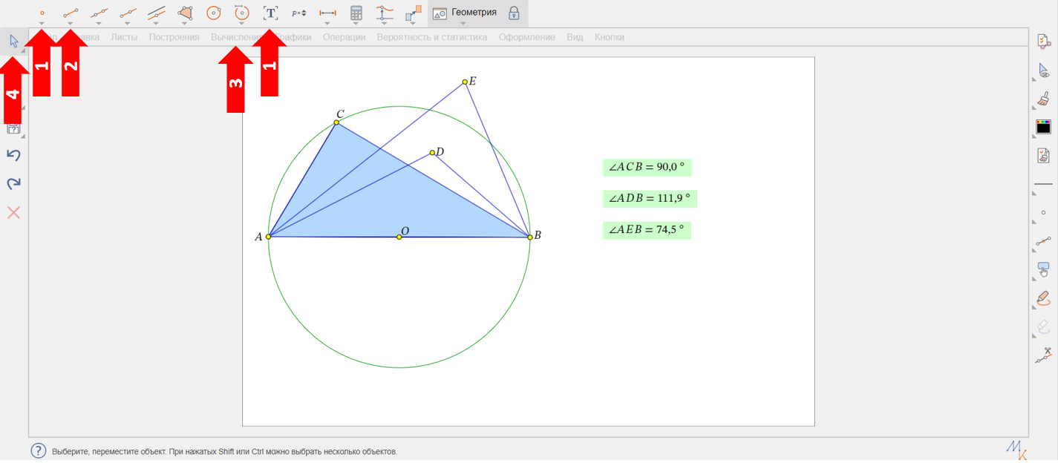

Рис. 1. Исследование и выдвижение гипотезы 1 в технологической карте

На 4 шаге происходит доказательство справедливости гипотезы с помощью СДМ, используя функционал «Отметка штрихами отрезка», «Построить отрезок», вкладок «Вычисления – Величина угла», «Операции – Сумма». На следующем шаге происходит подготовка динамической модели к открытию новой гипотезы, которое реализовывается на 6 шаге – угол, вписанный в окружность, равен половине соответствующего центрального угла. С помощью инструментов, имеющихся в СДМ, школьники проверяют, какое соотношение установится между центральным углом и вписанным углом, опирающимися на одну дугу.

Отметим, что при работе с конструктором нами была выявлена необходимость внесения отдельных изменений в функциональные возможности среды. Так, в частности, оказалось невозможным привязать сразу центр окружности О к отрезку АВ, а также точки А и В к окружности, о чем было сообщено разработчикам.

Нам представляется важным обретение учителями математики умений, связанных с созданием интерактивных моделей, соответствующих методических материалов, а также конструированием и проведением урока на базе СДМ. Поэтому в перспективных планах – создание блока материалов для уроков математики, а также активное сотрудничество с порталом 1С: Урок.

Литература:

1. Хилюк Е.А. Применение цифровых интерактивных материалов для исследования математических моделей в процессе обучения школьной математике// «Новые информационные технологии в образовании» (Экосистема 1 С для цифровизации экономики, организации учебного процесса и развития профессиональных компетенций): материалы двадцать второй международной научно-практической конференции, 1-2 февраля 2022 г. – URL: <https://educonf.1c.ru/conf2022/thesis/9293/> (дата обращения: 09.06.2022)